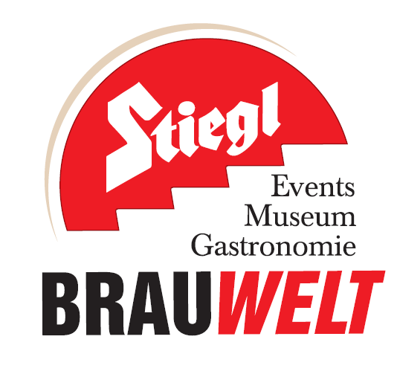
Presseinformation!


➲ Tag der offenen Flaschen: 21. April 2017, ab 17 Uhr
➲ Auf Bier-Reise in der Stiegl-Brauwelt
➲ Nationale und internationale Bierspezialitäten mit allen Sinnen genießen
➲ Save the date: Tag der offenen Flaschen XXL am 7. Juli 2017

2. Tag der offenen Flaschen:
Die Stiegl-Brauwelt lädt wieder zur Bier-Entdeckungsreise

Bierfans sollten sich diesen Termin im Kalender rot anstreichen: Am Freitag, 21. April, lädt die Stiegl-Brauwelt wieder ins Maschinenhaus zum „Tag der offenen Flaschen“. Die Veranstaltung, die in und um Salzburg ein echter Publikumsliebling ist, bietet auch bei der zweiten Auflage dieses Jahres wieder fachkundige Begleitung bei der Reise durch die Welt der Biere.

Die weltweite Auswahl an Bieren ist riesig und der anhaltende Trend zu Kreativbieren lässt diese weiterhin wachsen. Am 21. April, ab 17 Uhr, lädt die Stiegl-Brauwelt zum zweiten Mal in diesem Jahr zum „Tag der offenen Flaschen“ ins Maschinenhaus. Dann werden die Türen des großen Kühlschranks geöffnet, um den Gästen eine Vielfalt aus nationalen und internationalen Bierspezialitäten zu bieten und sie zu einer Verkostungsreise durch die verschiedenen Länder einzuladen. Dabei können Biergenießer mehr als 30 Bierspezialitäten probieren und verkosten. Als Reisegeld dienen Bierjetons um 1 Euro pro Stück, die vor Ort erhältlich sind. Mit den Bierjetons kann man an diesem Abend aber auch am Roulette-Tisch des Casino Salzburg sein Glück versuchen und das „Reisebudget“ für weitere genüssliche Bierverkostungen gewinnen.

Biervielfalt und Expertenwissen
Die ausgebildeten Stiegl-Biersommeliers begleiten die Gäste mit ihrem umfangreichen Wissen rund um die angebotene Biervielfalt und bieten damit optimalen Genuss. Ebenfalls mit Rat und Tat zur Seite stehen Reini Barta vom Brauhaus Gusswerk sowie die Bierexperten der Allgäuer Brauerei Höss, um vor Ort den (Wissens-)Durstigen Informationen aus erster Hand zu ihren Bierspezialitäten zu geben. Für alle, die noch mehr zum Thema wissen wollen und gerne etwas Neues probieren möchten, bietet die Stiegl-Brauwelt im Rahmen dieser Veranstaltung zusätzliche Spezialführungen in den beeindruckenden Verkostungskeller an (jeweils um 18.30, 20.00 und 21.30 Uhr). Der Preis beträgt 10 Euro pro Person, Anmeldung ist nur vor Ort möglich!

Bierpub „Maschinenhaus“
Das Maschinenhaus ist der Bier-Treffpunkt: Hier kann man in zwangloser Atmosphäre ein Feierabend-Bier oder einen Biercocktail und Snacks, wie zum Beispiel den köstlichen Flammkuchen, genießen. Täglich geöffnet, von 18 bis 24 Uhr, bietet es die Möglichkeit, Biervielfalt aus der ganzen Welt zu erleben. Der großflächige Flat-TV + Beamer lädt zum Sporterlebnis in größerer Runde ein. Ob also zum gemeinsamen Fußball-Schauen, fürs entspannte Afterwork oder als Start-Location ins Salzburger Nachtleben – das Maschinenhaus der Brauwelt ist der In-Treff der Bierhauptstadt Österreichs.

Save the date – Veranstaltungshighlight in der Stiegl-Brauwelt
DIE Veranstaltung des Jahres wird auch heuer wieder der „Tag der offenen Flaschen XXL“. Am 7. Juli verwandelt sich der Biergarten im Sudhaushof – unter der fachkundigen Begleitung der diplomierten Stiegl-Biersommeliers und der Experten der 14 Gastbrauereien – in das Zentrum der Biervielfalt. Mit dabei sind unter anderem BrewAge, Brauhaus Gusswerk und Pinzgaubräu. (Bei Schlechtwetter findet die Veranstaltung in unserem Braugewölbe statt.)

Termine, Daten und Fakten
2. „Tag der offenen Flaschen“
21. April 2017, ab 17 Uhr im Maschinenhaus der Stiegl-Brauwelt

„Tag der offenen Flaschen XXL“
07. Juli 2017, ab 17 Uhr im Sudhaushof / bei Schlechtwetter im Braugewölbe

Stiegl-Brauwelt | Bräuhausstraße 9 (Bus-Linie 1 & 10, Station „Bräuhausstraße“)
Öffnungszeiten Gastronomie: täglich von 10:00 bis 24:00 Uhr (warme Küche von 11:00 bis 22:00 Uhr)

Nähere Informationen rund um die Veranstaltungen in der Stiegl-Brauwelt gibt’s unter www.brauwelt.at, brauwelt@stiegl.at sowie telefonisch unter +43 (0)50 1492-1492.

2017-04-12

___________________________
Bildtexte:

Pressebild 1: Am „Tag der offenen Flaschen" können Biergenießer in der Stiegl-Brauwelt einen Streifzug durch die Welt der Biere antreten.

Pressebild 2: Der große Kühlschrank im Maschinenhaus ist gefüllt mit ausgewählten nationalen und internationalen Brauspezialitäten.

Bildnachweis beide: wildbild / Abdruck honorarfrei!

Rückfragen richten Sie bitte an:

Stiegl-Pressestelle, Mag. Angelika Spechtler

c/o Hebenstreit & Picker PR GmbH, Tel. 0662-841187-66, E-Mail spechtler@hebenstreit-picker.at

